Name ......................................................... Klasse ..............
Kartoffeln
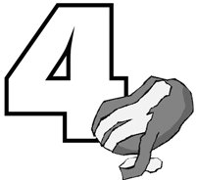
Datum .......................

Rezept 3
Kartoffelsalat

Zutaten (für 4 Personen):
- kg Kartoffeln, fest kochend 125 ml Gemüsebrühe (instant) 1 Zwiebel
Salz, Pfeffer 1 TL Zucker
- TL Senf
4-6 EL Essig
4-6 EL Rapsöl
1 Bind Schnittlauch
Du brauchst noch:
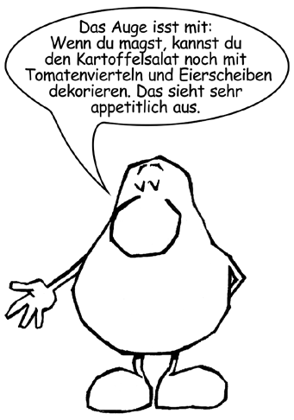
Topf Teelöffel Gemüsemesser Schneidebrett Salatbesteck Salatschüssel Schere
Kleine Schüssel Sieb Küchenkrepp

So geht’s:
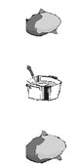
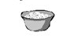
Mittelgroße Kartoffeln waschen und in einen Topf gebe. So viel kaltes Wasser in den
Topf gießen, dass die Kartoffeln halb bedeckt sind. 2 TL Salz dazu geben. Kartoffeln auf höchster Stufe zum Kochen bringen, dann bei mittlerer Temperatur weiter kochen. Garzeit insgesamt 30 bis 35 Minuten.
In einem Sieb abschütten und abkühlen lassen.
Die abgekühlten Kartoffelscheiben in eine Schüssel geben.

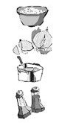
Für die Marinade:
125 ml Gemüsebrühe nach Packungsanweisung zubereiten.
Zwiebel schälen, in Würfel schneiden und in eine kleine Schüssel geben.
Zwiebelwürfel mit Gemüsebrühe übergießen.
Salz, Pfeffer, Senf, Zucker und Essig ebenfalls in die Gemüsebrühe geben und verrühren.

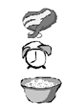
Jetzt die Marinade über die Kartoffeln geben und gut durchmischen. Salat mindestens 10 Minuten durchziehen lassen.
Dann Rapsöl in den Salat geben und vorsichtig unterrühren.
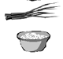
Schnittlauch waschen, trocken tupfen und mit einer Schere in kleine Röllchen schneiden. Kartoffelsalat mit Schnittlauch bestreuen.

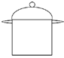
26 Werkstatt Ernährung Hessisches Ministerium für Umwelt, Klimaschutz, Landwirtschaft und Verbraucherschutz

